ACO Aufsatzstück AV-Selecta 196x196/ K3/ Kst.
ACO Haustechnik

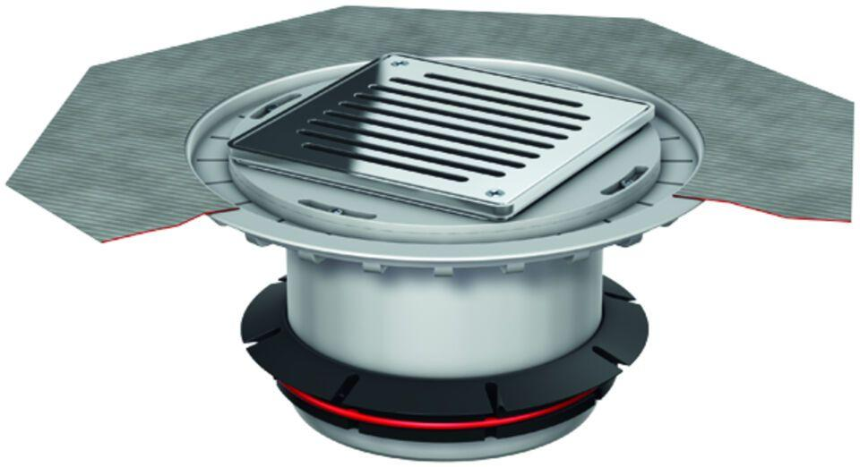Eigenschaften
GTIN:
4002626468789
HAN:
9519.60.91

